Presseinformation

Vorsicht Hochspannung! Neuer Spannungsmelder für Bahn-Unterwerke und Schienenfahrzeuge

Im Bahnbereich ist die zuverlässige Erkennung anliegender Spannungen oder unerwünschter Potentialdifferenzen essentiell für die Personensicherheit und den Schutz elektrischer Anlagen: Zum einen können durch unterschiedliche Massepotentiale gefährliche Spannungen zwischen Fahrzeugen und Bahnsteigen auftreten, zum anderen dürfen viele Schalter oder elektrische/elektronische Komponenten nicht unter Last geschaltet werden.
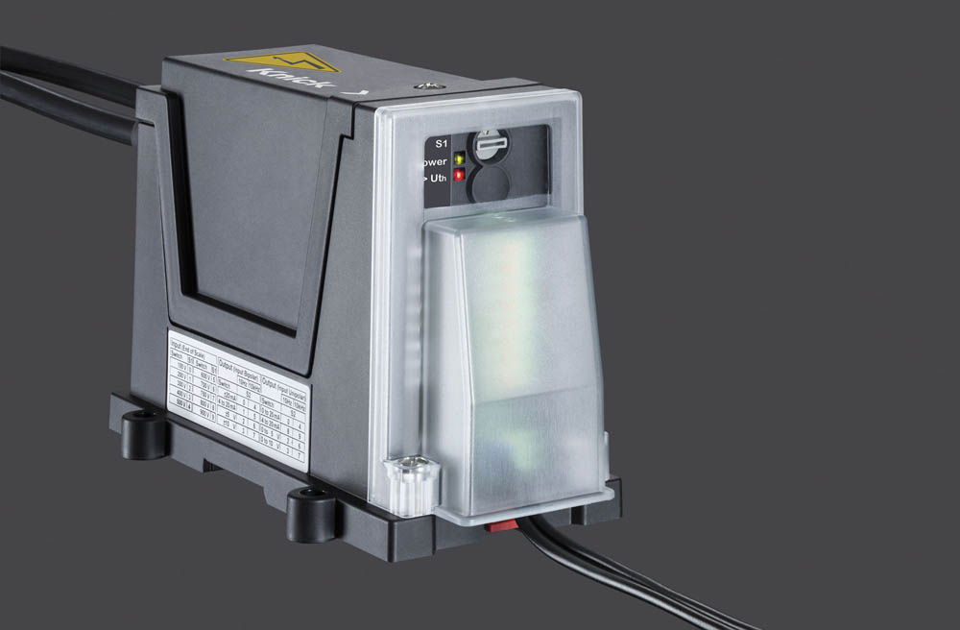
Bild: Hochspannungsmelder für Bahnanwendungen: ProLine P52000 VPD

Zur sicheren Erkennung von Spannungen bis zu 4200 V in Bahnunterwerken und auf Schienenfahrzeugen hat Knick Elektronische Messgeräte den Hochspannungsmelder ProLine P52000 VPD (Voltage Presence Detector) entwickelt. P52000 VPD basiert auf der Messumformer-Serie P50000, die allen relevanten Bahnnormen entspricht. Über einen Drehschalter an der Gehäusefront lässt sich einer von zehn vordefinierten Schwellwerten auswählen. Benutzerdefinierte Werte werden ebenfalls angeboten. Der Spannungsmelder vergleicht das Eingangssignal mit dem gewählten Schwellwert und signalisiert bei einer vorzeichenunabhängigen Überschreitung durch Öffnen eines Halbleiterschalters das Anliegen einer gefährlichen Spannung. Der Ausgang ist potentialfrei, verpolungssicher und kurzschlussfest bis 30 V DC. Mit dem Signalpegel, der sich an SPS-Signaleingängen des Typs 1, DIN EN 61131-2 orientiert, lassen sich Steuerungen, Hardware-Relais und Schutzgeräte ansteuern. Wie alle Messumformer des P50000-Programms bietet auch der Spannungsmelder P 52000 VPD durch kalibrierte Messbereichsumschaltung, 3-Port-Trennung, vollständigen Berührschutz und integriertes Weitbereichsnetzteil für alle bahntypischen Spannungen einen neuen Standard in dieser Geräteklasse. Der Spannungsmelder ist konform zu den aktuellen Bahnnormen und entspricht allen Anforderungen an Brandschutz (HL3 gemäß EN 45545-2 (2016)), elektrische Sicherheit, mechanische Robustheit sowie an Unempfindlichkeit gegenüber extremen Umgebungsbedingungen und EMV-Einflüssen.

Bilder: | ProLine_P52000_VPD | Zeichen: | 1.933
Dateiname: | 201807037_pm_p52000-vpd | Datum: | 18.09.2018
Unternehmenshintergrund
Knick Elektronische Messgeräte GmbH & Co. KG wurde vor über 70 Jahren von Dipl. Ing. Ulrich Knick in Berlin gegründet und wird heute in familiärer Tradition fortgeführt. Das innovationsfreudige Unternehmen stellt Gerätereihen für die Mess- und Regelungstechnik für die chemische Industrie, den Anlagenbau und die Industrieautomatisierung her.

Kontakt:  Knick Elektronische  Messgeräte GmbH & Co. KG  Alina Rose  Marketing Communication  Beuckestraße 22  14163 Berlin  Tel.: +49 (0) 30 / 8 01 91-0  Fax: +49 (0) 30 / 8 01 91-200  E-Mail: info@knick.de  Internet: www.knick.de |  | gii die Presse-Agentur GmbH  Immanuelkirchstraße 12  10405 Berlin  Tel.: +49 (0) 30 / 53 89 65-0  Fax: +49 (0) 30 / 53 89 65-29  E-Mail: info@gii.de  Internet: www.gii.de

